Unsichtbar anspritzen auf der Innenseite:
Neue Tunnel-Angussbaureihe von i-mold für Umlenkung bis 270°
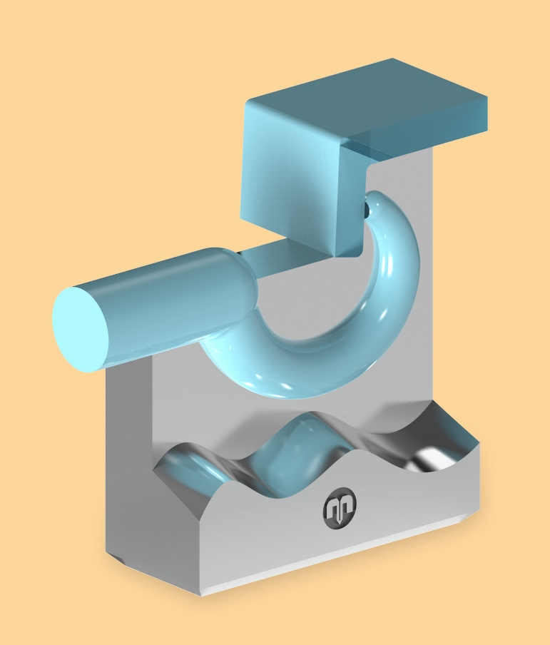 | Die neuen Tunnel-Angusseinsätze des Typs TGBL von i-mold ermöglichen eine Umlenkung des Schmelzstroms um bis zu 270°, um beispielsweise Deckelränder von der Innenseite her anzuspritzen (stilisiertes Schnittmodell des immer einteilig gelieferten Einsatzes). © i-mold
Michelstadt, Juli 2026 – i-mold präsentiert auf der Fakuma 2026 die neue TGBL-Baureihe seiner hauseigenen Tunnel-Angusseinsätze. Mit diesen lässt sich die Fließrichtung der Schmelze um bis zu 270° umlenken. Damit bietet sich eine komfortable Möglichkeit, Deckelränder oder Kappen von deren Innenseite her anzuspritzen und so Angussmarkierungen auf deren Sichtseite zu vermeiden. Die neuen TGBL-Einsätze eignen sich für Schussgewichte von 35 g bei Größe 1, 120 g bei Größe 2 und 1000 g bei Größe 3. Alle drei Versionen beanspruchen dank ihrer kompakten, einteiligen Bauform nur wenig Raum im Werkzeug.
Das kalottenförmig ausgebildete Ende des Angusskanals in den Einsätzen der TGBL-Reihe sorgt für besondere Flexibilität. Dadurch ergibt sich bei der formteilspezifischen Konturierung immer ein exakt kreisförmiger Anschnitt, dessen Durchmesser mit der Tiefe des Materialabtrags zunimmt, unabhängig von der Neigung der anzuspritzenden Formteiloberfläche.
Aufgrund der großen Umlenkwinkel und des engen Anschnitt-Querschnitts eignen sich die TGBL-Einsätze bevorzugt für die Verarbeitung von Thermoplasten mit eher niedriger Steifigkeit, beispielsweise Polyolefine. Dabei sollte bei diesen Typen auf Füll- und Verstärkungsstoffe wie Talkum oder Fasern verzichtet werden. So lässt sich vermeiden, dass der verbleibende Anguss dem stark gebogenen Kanal abreißt, wenn dieser während des Öffnens des Werkzeugs zunächst abgeschert und dann unter elastischer Verformung herausgezogen wird.
Die Verwendung hoch verschleißfester, standardisierter und austauschbarer Tunnel-Angusseinsätze bedeutet bei der Planung, Konstruktion, dem Bau und der Wartung von Spritzgießwerkzeugen eine signifikante Einsparung von Zeit und Aufwand. Das Herstellverfahren, das Metallspritzgießen (MIM), sorgt mit glatten Angusskanälen und exakten Anschnittabmessungen für eine hohe Prozesssicherheit bei der Produktion. Das Ergebnis sind saubere Anspritzpunkte mit minimaler Markierung auf der Formteiloberfläche.
Wo die mit den neuen TGBL-Typen möglichen hohen Umlenkungen nicht erforderlich sind, erlauben die TGLL-Typen das innenseitige Anspritzen unterhalb der Formtrennung bei geringer geneigten Flächen. Darüber hinaus umfasst das Programm von i-mold im Bereich konturierbarer Tunnel-Angusseinsätze aus hoch verschleißfestem Warmarbeitsstahl auch die TGML- und die TGHL-Typen für das Anspritzen im mittleren bzw. vergrößerten Abstand oberhalb der Formtrennung. Abgerundet wird das Angebot durch anwendungsspezifische Typen der Baureihen TGS und TGR für flache Trennungen, die SGC-Typen mit gebogenem Kanal für tief im Bauteil liegende Anspritzpunkte sowie den Typ TPS als Stand-Spitztunnel zum seitlichen Anspritzen.
Dazu Andy Walter, geschäftsführender Gesellschafter von i-mold: „Unsere neu entwickelten Tunnel-Angusseinsätzen für das seitliche Anspritzen auf der Formteil-Innenseite runden unser Angebot in diesem Bereich auf ideale Weise ab. So können wir Konstrukteuren von Spritzgießwerkzeugen jetzt in nahezu jeder denkbaren Konstellation helfen, Anschnitte dort zu setzen, wo sie die Ästhetik des Formteils nicht beeinflussen. Dank unserer jahrzehntelangen Erfahrung finden wir gemeinsam mit dem Anwender treffsicher die jeweils beste Wahl aus der Vielzahl unserer Möglichkeiten. Über den damit verbundenen Qualitätsgewinn hinaus kann deren Einsatz erheblich dazu beitragen, die Zeit bis zum ersten Abmustern zu verkürzen.“
Über i-mold
Seit zwanzig Jahren steht i-mold für die kundenorientierte Fokussierung auf hoch verschleißfeste und strömungsgünstige Tunnel-Angusseinsätze für Kunststoffteile, die – äußerlich nicht erkennbar – von unten oder von der Seite her angespritzt werden sollen. Heißkanalsysteme von Heatlock, Angussweichen zum Abstellen und/oder Umlenken des Schmelzestroms im Angusssystem und die Nanomold-Werkzeugbeschichtung, die Werkzeugoberflächen schützt und Probleme mit Anhaftungen oder beim Entformen vermeidet, ergänzen das Portfolio, das Kunden von i-mold direkt oder über das weltweite Netzwerk von Distributoren zugänglich ist.
Weitere Auskünfte:  Andy Walter, i-mold GmbH & Co. KG  Am Kellersgraben 3, D-64720 Michelstadt  Tel.: +49 6061 97 93 6-10  office@i-mold.com, www.i-mold.de | Redaktioneller Kontakt, Belegexemplare:  Dr.-Ing. Jörg Wolters,  KONSENS Public Relations GmbH & Co. KG  Hans-Böckler-Str. 20, 63811 Stockstadt a. Main  Tel.: +49 6027 99 00 5-13, mail@konsens.de
Sie finden diese Pressemitteilung als docx-file in Deutsch und in Englisch sowie das Bild in druckfähiger Qualität unter https://www.konsens.de/pressemitteilungen/i-mold

